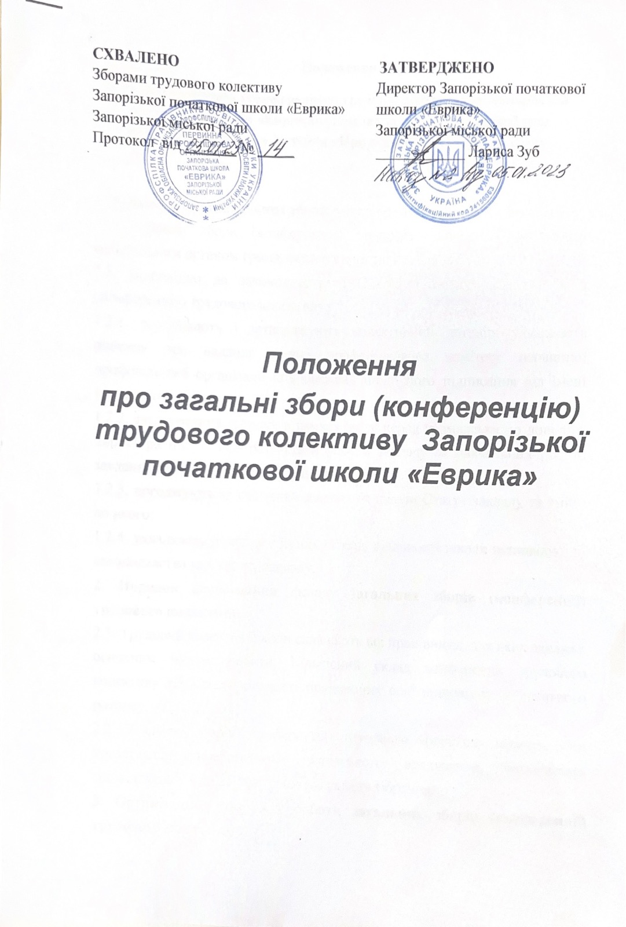
Положення
про загальні збори (конференцію) трудового колективу Запорізької початкової школи «Еврика» (далі закладу, школи) розроблене відповідно до Закону України «Про освіту» та статуту закладу.

1. Повноваження загальних зборів (конференції) трудового колективу.
1.1. Загальні збори (конференція) трудового колективу є вищим колегіальним органом громадського самоврядування школи.
1.2. Відповідно до законодавства і Статуту закладу загальні збори (конференція) трудового колективу:
1.2.1. розглядають і затверджують колективний договір; ухвалюють рішення про надання голові профспілкового комітету первинної профспілкової організації повноважень щодо його підписання від імені трудового колективу;
1.2.2. заслуховують щороку в рамках звіту перед громадськістю доповідь директора школи про результати роботи закладу за навчальний рік, та завдання на наступний навчальний рік;
1.2.3. погоджують за поданням директора школи Статут закладу та зміни до нього;
1.2.4. ухвалюють рішення з інших питань діяльності школи відповідно до законодавства та Статуту закладу.
2. Порядок формування складу загальних зборів (конференції) трудового колективу.
2.1. Трудовий колектив школи складають всі працівники, для яких заклад є основним місцем роботи. Кількісний склад конференції трудового колективу відповідає кількості працюючих осіб відповідно до штатного розпису.
2.2. У складі зборів (конференції) трудового колективу можуть бути представлені представники учнівського врядування, батьківської громадськості – до 25 % загального складу зібрання.
3. Організація і порядок роботи загальних зборів (конференції) трудового колективу.
3.1. Загальні збори (конференція) трудового колективу скликаються не рідше одного разу на рік.
3.2. Рішення про проведення загальних зборів (конференції) трудового колективу приймає педагогічна рада школи або директор спільно з профспілковим комітетом первинної профспілкової організації школи в залежності від питань, винесених на їх обговорення.
3.3. Загальні збори (конференція) трудового колективу важаються такими, що відбулися, у разі присутності на них не менше 50% від кількості штатних працівників.
3.4. Загальні збори (конференція) трудового колективу під час зібрання самостійно вирішують питання роботи (обирають президію, секретаря, лічильну комісію, визначають форму і порядок голосування та ін.).
3.5. Порядок роботи зборів (конференції) й результати голосування оформлюються протоколом (витягом з протоколу), який підписується головуючим і секретарем та зберігається у директора школи разом із обліком (реєстраційним листом) присутніх делегатів.
3.6. Загальні збори (конференцію) трудового колективу відкриває голова організаційного комітету. Після обрання президії загальних зборів (конференції) трудового колективу право їх ведення передається голові президії.
3.7. Якщо інше не встановлено загальними зборами (конференцією) трудового колективу, їх рішення вважається прийнятим, коли за нього проголосувало не менше половини присутніх учасників складу загальних зборів (конференції) трудового колективу.
3.8. Рішення загальних зборів (конференції) трудового колективу оформлюється протоколом, який підписується головуючим на засіданні загальних зборів (конференції) трудового колективу та секретарем. Протокол має містити відомості щодо: - кількості присутніх делегатів загальних зборів (конференції) трудового колективу; 4 - робочих органів засідання (президії, головуючого та секретаря, лічильної комісії та ін.); - порядку денного; - обговорення питань порядку денного за схемою: слухали – виступили – ухвалили – голосували.
3.9. Якщо рішенням загальних зборів (конференції) трудового колективу затверджується який-небудь документ, то він додається до протоколу.
3.10. Протоколи загальних зборів (конференції) трудового колективу та лічильної комісії, а також реєстраційний лист учасників зборів (делегатів конференції) складаються у трьох примірниках. Протоколи підписуються відповідно головою президії і секретарем (головою секретаріату), головою лічильної комісії та зберігаються у директора школи, профспілковому комітеті закладу (по одному примірнику) та архіві школи.

